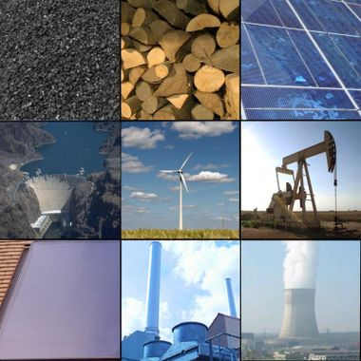 | FICHE D'ACTIVITÉ
Séquence S05 : Comment produire et convertir des énergies ?
Activité 5.2 : Quel est le chemin de l’énergie dans un objet technique ?
Cycle 3 | J’ai réussi mon travail si …. (niveau de maîtrise : I/F/S/T ou couleurs)
Niveau : 6ème | (Domaine) Compétence | Objectif (déclinaison) |  |  | Moi | Prof.
Niveau : 6ème | (D1-1) Maîtriser l'expression écrite | Je rédige des réponses et une trace écrite courtes mais structurées
Durée :  100 minutes | (D1-3) Communiquer à l’aide d’outils adaptés | Je suis capable de réaliser un schéma fonctionnel
Durée :  100 minutes | (D4) Pratiquer des démarches technologiques | Je sais analyser la chaîne d’énergie d’un objet technique
Fiches de synthèse : C3-MMEI3d |  |  | Collège F. Mitterrand @ Créon club-techno.org

Objectifs de l’activité :  - Comprendre la notion de conversion d’énergie  - Identifier les éléments qui composent la chaîne d’énergie d’un objet technique | Fait
1°) Situation déclenchante : (durée : 30 minutes)  Nous avons vu lors de l’activité précédente les différentes formes d’énergie nous entourant ainsi que leurs sources, toutes aussi différentes. Nous allons à présent nous pencher sur la façon dont nous les mettons en œuvre dans les objets techniques nous entourant.  - Observez ces différents objets techniques du quotidien et répondez aux questions dans le tableau ci-dessous :  2°) Conversion et stockage : (durée : 40 minutes)  - Jouons aux analogies, c’est-à-dire aux comparaisons. D’un côté nous avons le corps humain, d’un autre une voiture. À vous de remplir correctement les tableaux ci-dessous :  - Quoi faire de l’énergie non utilisée ? Lisez le texte ci-dessous et reportez les lettres sous chaque photo devant les méthodes de stockage de l’énergie proposées :  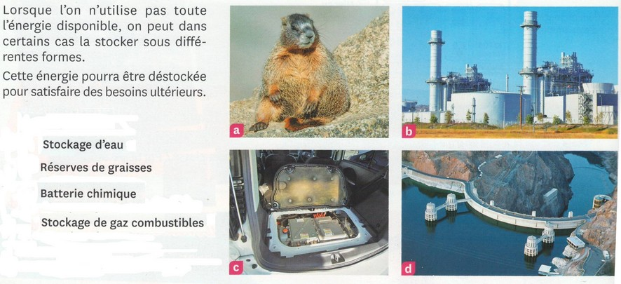  © Bordas éditions  - À présent, complétez les phrases ci-dessous en vous aidant de tout ce que vous avez fait précédemment :  Dans tout objet technique, on distingue une énergie _________________ et une énergie __________________ . L’énergie __________________ permet la mise en fonctionnement de l’objet ; l’énergie __________________ est directement liée à l’action attendue (éclairer, se déplacer …). Lorsque ces deux énergies sont différentes, cela signifie qu’un ou des composants de l’objet technique ________________________ l’énergie _________________ en énergie ______________________. Avant cela, d’autres composants de l’objet technique permettent de ___________________ cette énergie pour pouvoir l’utiliser plus tard.  Il est alors possible, une fois que l’on a identifié tous les composants de l’objet technique, de créer un schéma du circuit de l’énergie dans l’objet technique. Ce schéma permet de mettre en évidence les fonctions des composants.  - Dans un premier temps, observez les schémas du circuit de l’énergie des 2 objets techniques présentés ci-dessous, puis complétez-les en vous aidant de ce que vous avez répondu dans l’introduction :  Énergie d’entrée : ___________________  Énergie de sortie :  __________________  Source  d’énergie :  ______________  Composant  qui stocke l’énergie :  _________________  Composant  qui convertit l’énergie :  __________________  Schéma du circuit de l’énergie d’une lampe de poche  Énergie d’entrée : ___________________  Énergie de sortie :  __________________  Source  d’énergie :  ______________  Composant  qui stocke l’énergie :  _________________  Composant  qui convertit l’énergie :  __________________  Schéma du circuit de l’énergie d’une voiture à essence  Le saviez-vous ? : pour une quantité d’énergie donnée, les moteurs thermiques des voitures n’utilisent réellement que 30 à 50 % de l’énergie brulée pour faire avancer la voiture. C’est-à-dire que pour 1 litre d’essence, seuls 0,3 à 0,5L font avancer la voiture. Le reste de l’essence brulée est perdu, gaspillé en chaleur et en frottements entre les pièces mécaniques. On dit alors que le RENDEMENT du moteur à explosion n’est seulement que de 30 à 50 %. Le rendement d’un moteur électrique de voiture est de 80 %.  - Quel est donc le type de moteur qu’il faut privilégier pour ne pas gaspiller d’énergie et pourquoi ?  ____________________________________________________________________________________________________________________________________________________________________________________________________________  3°) La chaîne d’énergie d’un objet technique : (durée : 30 minutes)  Nous allons observer à présent un robot programmable mBot lors de ses déplacements et découvrir à quoi servent ses différents composants.  Nous allons pour cela utiliser une piste noire ainsi que le mode « Suiveur de ligne » du robot qui lui permet de suivre une ligne noire grâce à son module « suiveur de ligne ». Pour sélectionner le mode « Suiveur de ligne du robot », il faut l’allumer en appuyant sur l’interrupteur puis, une fois le robot allumé, appuyer 2 fois sur le bouton de sélection qui se trouve en haut à gauche du capot sui couvre la carte programmable mCore du robot. Au bout de ces 2 appuis, les 2 DELs sous le devant du capot doivent s’allumer en bleu et le robot se mettre à avancer. Il suffit ensuite de le placer sur une ligne noire de son circuit et le laisser avancer.  Interrupteur (On/Off)  DELs (sous le capot)  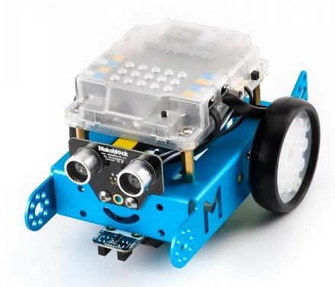    Bouton de sélection de mode  Piste du mBot  - En observant le robot qui se déplace ainsi que le robot éteint à votre disposition, complétez les tableaux ci-dessous en définissant les énergies en jeu pour le premier tableau et grâce aux composants du robot marqués sur la vue en éclaté ci-dessous pour le 2ème tableau :  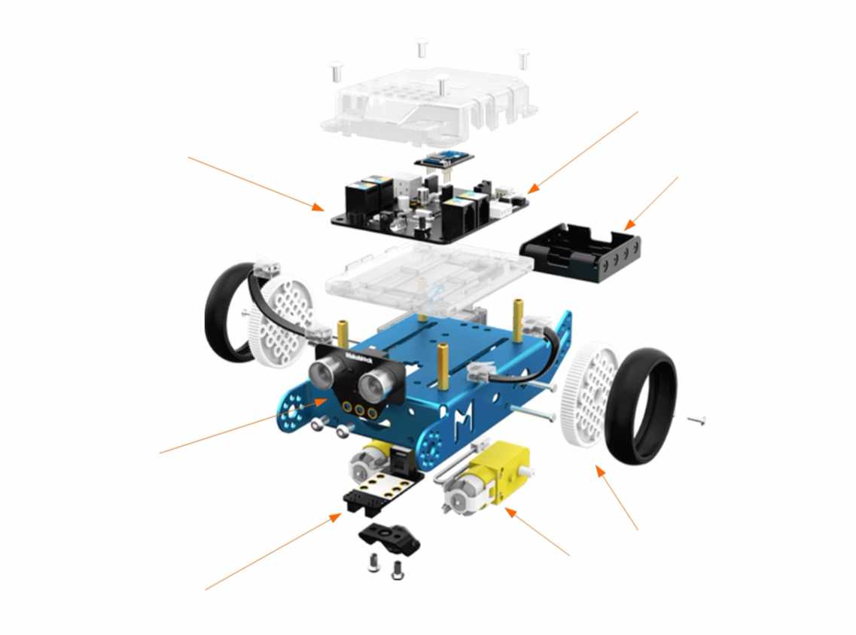  Interrupteur  Carte programmable mCore  Support de piles  Module à ultra-sons  Roue  Moteur  Module suiveur de ligne  Dans le tableau ci-dessous, plusieurs composants peuvent être dans la même case  - Il ne vous reste plus qu’à compléter la chaîne d’énergie du robot mBot ci-dessous à partir de tout ce que vous avez relevé dans les tableaux ci-dessus :  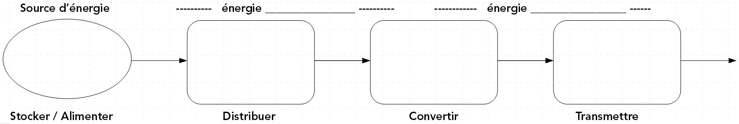  avancer  Trace écrite de cette partie :  J’ai appris, j’ai réalisé, j’ai découvert ...  ____________________________________________________________________________________________________________________________________________________________________________________________________________________________________________________________________________________________________________________________________________ | ❏  ❏  ❏  ❏  ❏  ❏  ❏  ❏
  Objets techniques | Quelle est sa fonction d’usage (à quoi il sert?) ? | Quelle est l’énergie d’entrée de cet objet (celle qui permet de le mettre en fonctionnement) ? | Quelle est l’énergie de sortie de cet objet (celle qui lui permet de répondre à sa fonction d’usage) ?
  Lampe de poche  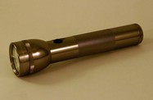 | ……………………………………………………………………………………………………………………………………………………………… | ……………………………………………………………………………………………………………………………………………………………… | ………………………………………………………………………………………………………………………………………………………………
  Ventilateur  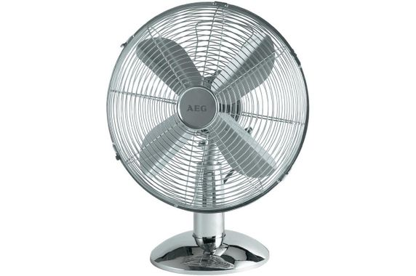 | ……………………………………………………………………………………………………………………………………………………………… | ……………………………………………………………………………………………………………………………………………………………… | ………………………………………………………………………………………………………………………………………………………………
  Bicyclette  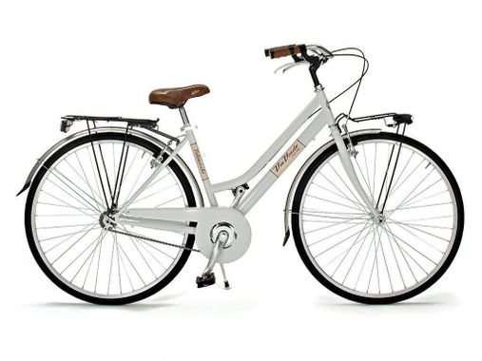 | ……………………………………………………………………………………………………………………………………………………………… | ……………………………………………………………………………………………………………………………………………………………… | ………………………………………………………………………………………………………………………………………………………………
  Bouilloire électrique  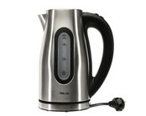 | ……………………………………………………………………………………………………………………………………………………………… | ……………………………………………………………………………………………………………………………………………………………… | ………………………………………………………………………………………………………………………………………………………………
  Quelle est ... | Dans le corps humain | Dans une voiture à essence
  … l’énergie d’entrée
  … l’énergie de sortie
  Qu’est-ce qui sert à …. | Dans le corps humain | Dans une voiture à essence
  … se déplacer
  … se guider
  … stocker l’énergie d’entrée
  … distribuer cette énergie
  … convertir (transformer) cette énergie en mouvement
  … transmettre ce mouvement pour avancer
  Quelle est ... | Dans le robot en déplacement
  … l’énergie d’entrée
  … l’énergie de sortie
  Qu’est-ce qui sert à …. | Dans le robot en déplacement
  … se déplacer
  … se guider
  … stocker l’énergie d’entrée
  … distribuer cette énergie
  … convertir (transformer) cette énergie en mouvement
  … transmettre ce mouvement pour avancer

